

ООО «Белохолуницкие Конвейеры»
тел./факс (83364) 4-14-71,4-12-17 E-mail: belkonveyer@mail.ru, sales.belkon@mail.ru
www.belkonveyer.ru

ОПРОСНЫЙ ЛИСТ
Z-ОБРАЗНЫЙ КОНВЕЙЕР
Объект:

- Основные технические характеристики
Наименование характеристики | Величина/значение | Размерность/наличие | Примечание
Ширина ленты |  | мм
Производительность |  | т/ч
Длина конвейера в горизонтальной плоскости L г |  | м
Длина до оси загрузки L1 |  | м
Длина до участка подьема L2 |  | м
Длина участка загрузки Lз |  | м
Расстояние до оси разгрузки Lр |  | м
Высота подъема Н |  | м
Высота от основания до ленты h |  | м
Высота от основания до загрузки Hз |  | м
Высота от верхней до нижней точек разгрузки h1 |  | м
Высота места разгрузки Нр |  | м
Угол наклона по трассе α |  | град.
Скорость движения ленты |  | м/с
Высота падения груза на конвейер |  | м
Способ загрузки | С конвейера/питателя
Способ загрузки | Из под бункера(завал), указать размеры бункера
Количество точек загрузки |  | шт.

- Характеристики транспортируемого груза
Наименование характеристики | Величина/значение | Размерность/наличие | Примечание
Наименование груза
Тип груза | Сыпучий
Тип груза | Штучный
Насыпная масса |  | т/м³
Температура груза |  | ͦ С
Максимальный размер куска |  | мм
Содержание влаги |  | %
Свойства транспортируемого груза | Налипающий
Свойства транспортируемого груза | Слеживающийся
Свойства транспортируемого груза | Химически агрессивен
Свойства транспортируемого груза | Абразивный
Свойства транспортируемого груза | Пылящий
Свойства транспортируемого груза | Содержит масло
Свойства транспортируемого груза | Пожароопасный
Свойства транспортируемого груза | Взрывоопасный
Свойства транспортируемого груза | Пищевой
Свойства транспортируемого груза | Другие свойства

- Условия работы конвейера
Наименование характеристики | Величина/значение | Размерность/наличие | Примечание
Условия эксплуатации | Открытый воздух
Условия эксплуатации | Шахта/рудник
Условия эксплуатации | Помещение/галерея
Условия эксплуатации | Другое
Температура воздуха min |  | ͦ С
Температура воздуха max |  | ͦ С
Влажность окружающего воздуха |  | %

- Электрооборудование
Наименование характеристики | Величина/значение | Размерность/наличие | Примечание
Привод | Электродвигатель + редуктор
Привод | Мотор-редуктор
Привод | Мотор-барабан
Исполнение | Общепромышленное
Исполнение | Взрывозащищенное
Система управления конвейером (шкаф управления) | Да/нет
Пуль местного управления | Да/нет
Пуск конвейера | Жесткий пуск
Пуск конвейера | Частотный преобразователь
Пуск конвейера | УПП
Пуск конвейера | Гидромуфта

- Геометрическая схема конвейера
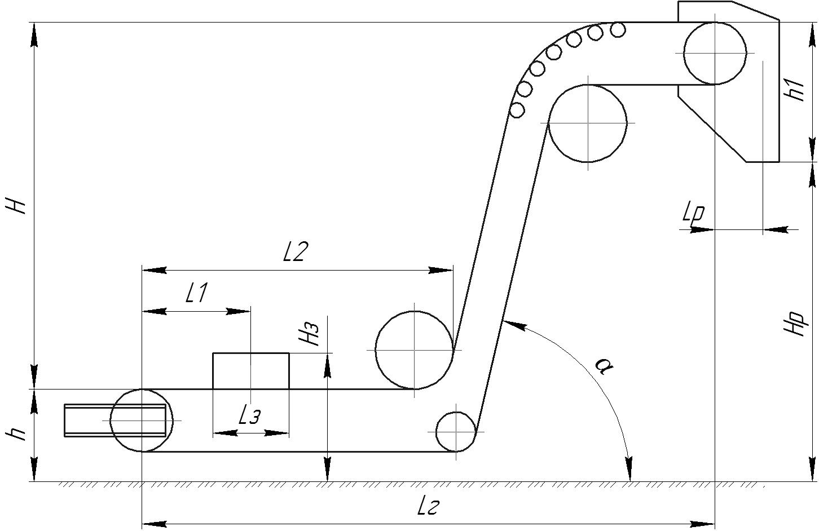
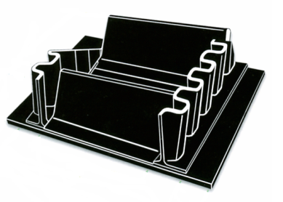

H, м | h, м | L1, м | L2, м | L3, м | Lг, м
Lр, м | Н3,м | h1,м | Hр, м | a, град

Заказчик:
ФИО, должность контактного лица:
Контактная информация:

